Nota de Prensa N° 066

Se mantiene tendencia positiva por tercer mes consecutivo

INGRESOS TRIBUTARIOS DE AGOSTO se incrementaron 6,7%

Los ingresos tributarios del Gobierno Central Netos (descontando las devoluciones de impuestos) alcanzaron los S/ 12 280 millones durante agosto del 2024. Así, la recaudación registró un crecimiento de 6,7% con respecto al mismo período del año 2023, resultado sustentado en el incremento del Impuesto General a las Ventas, Impuesto a la Renta de Segunda Categoría, No Domiciliados, Quinta Categoría y Pagos a Cuenta del Impuesto a la Renta de Tercera Categoría.

Factores determinantes de la recaudación de agosto:

El desempeño en la recaudación de agosto se sustentó principalmente en los siguientes factores:

- Los mayores ingresos extraordinarios, destacando los pagos de Impuesto a la Renta de Segunda Categoría, provenientes de la distribución de dividendos por parte de una empresa eléctrica.

- El desempeño positivo que habría registrado la actividad económica de julio, cuyas obligaciones tributarias internas se pagan durante el mes de agosto.

- Los mayores pagos de tributos aduaneros correspondientes al incremento de 7,8% en las importaciones de agosto, sobre todo en los rubros correspondientes a la importación de bienes de consumo y bienes de capital, así como al mayor tipo de cambio (1,2%) y a algunos pagos anticipados asociados a obligaciones garantizadas.

- En contraposición, la recaudación del mes recibió el impacto de la aplicación de los siguientes cambios normativos:

- La Ley N.º 31903 que dispone la libre disposición de fondos de las cuentas de detracciones pertenecientes a las empresas consideradas MYPES, la cual viene afectando a los flujos de recaudación correspondientes a la cobranza de la deuda tributaria y a los denominados Ingresos Como Recaudación - ICR.

- La Ley N.º 31962, que modificó la aplicación de los intereses tanto en las devoluciones como en la actualización de las multas.

- El Decreto Supremo N.º 115-2024-EF que establece la tasa de ISC a la cerveza en 0.047% de la UIT.

Resultados por tributos

- Impuesto a la Renta: En agosto se recaudaron S/ 4 638 millones por este concepto, importe que representa un incremento de 13,3% en comparación con el mismo mes del año 2023.

Asimismo, se registraron incrementos en los pagos por Segunda Categoría (+182,1%), IR de No Domiciliados (+27,5%), Quinta Categoría (+9,4%), pagos a cuenta del Régimen General y del Régimen Mype Tributario - RMT (+0,7%), Primera Categoría (+7,2%), Régimen Especial de Renta – RER (+9,3%), Cuarta Categoría (+1,7%), así como en el rubro correspondiente al Resto de Rentas (+93,5%).

- Impuesto General a las Ventas (IGV): La recaudación del IGV alcanzó los S/ 7 568 millones en agosto, importe que representó un crecimiento de 4,4% en comparación con el mismo mes del año 2023.

El IGV Interno recaudó S/ 4 402 millones. Este resultado equivale a un crecimiento de 4,9% con respecto a agosto del año 2023 y estaría reflejando la buena performance que habría registrado la Demanda Interna de julio.

Por su parte, el IGV aplicado en las importaciones recaudó S/ 3 167 millones, importe que representa un crecimiento del 3,8% en comparación con agosto del año 2023. El crecimiento experimentado obedece principalmente a las mayores importaciones corrientes de agosto (+7,8%), así como al mayor pago de obligaciones garantizadas y el mayor tipo de cambio (+1,2%).

- Impuesto Selectivo al Consumo (ISC): La recaudación del ISC alcanzó los S/ 769 millones en agosto, monto que representa una contracción de 8,6%.

El ISC que grava a las importaciones disminuyó 13,5%, afectado por los menores pagos recibidos asociados a las importaciones garantizadas gravadas con el ISC, principalmente de combustible.
La recaudación correspondiente al ISC Interno disminuyó 4,8%, debido principalmente a la menor demanda de los productos gravados con este impuesto; así como la mayor aplicación de créditos por adquisiciones gravadas importadas.

- Otros ingresos: La recaudación de agosto asociada a este rubro ascendió a S/ 1 431 millones, monto que representa una disminución de 7,4% con respecto a lo obtenido en agosto del año 2023.

Dicho resultado se debió principalmente a los menores pagos correspondiente a los rubros de Ingresos como Recaudación - ICR (-68,7%), Impuesto Especial a la Minería (-7,9%), Multas (-6,8%), Régimen Único Simplificado (-1,4%), Impuesto a los Casinos y Tragamonedas (-3,7%) y Otros (-53,7%); los que fueron atenuados por el crecimiento de ITAN (+8,4%), Fraccionamientos (+0,5%) e Impuesto a las Transacciones Financieras - ITF (+11,9%).

- Devoluciones: Las devoluciones de impuestos realizadas durante agosto ascendieron a S/ 2 275 millones, monto que representó una disminución de 4,3% en comparación con similar mes del año 2023.

ANEXOS
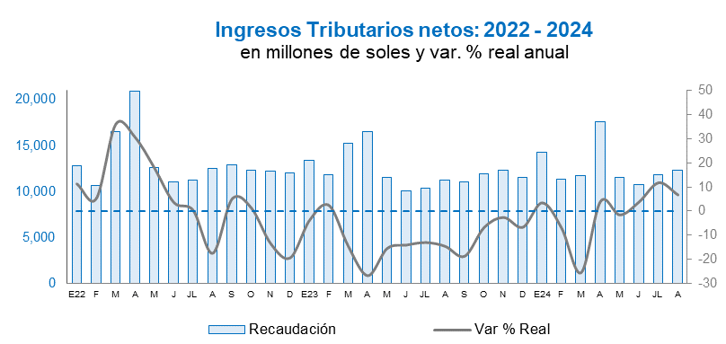

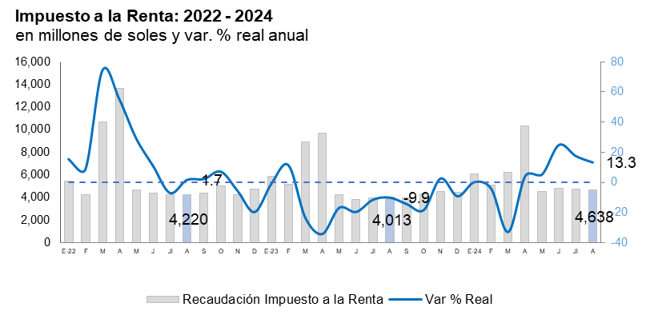
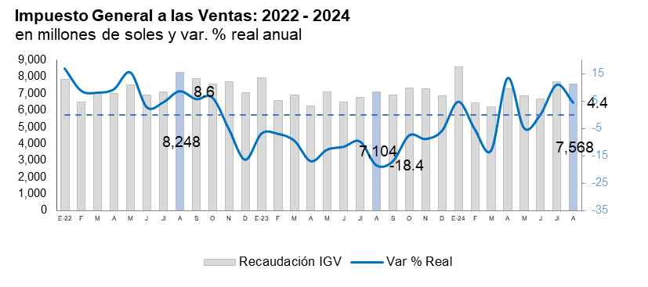

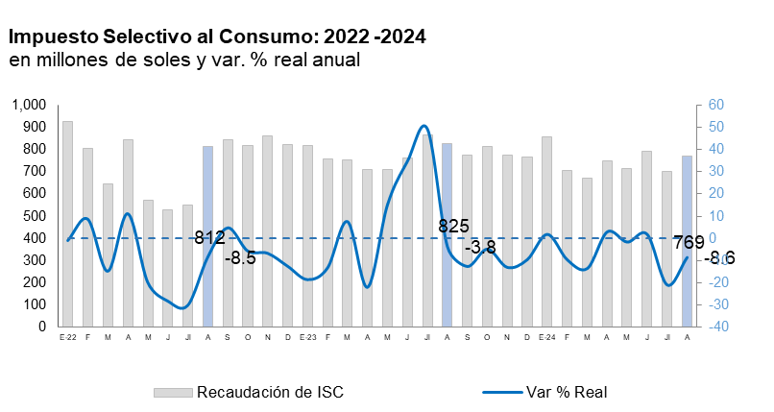

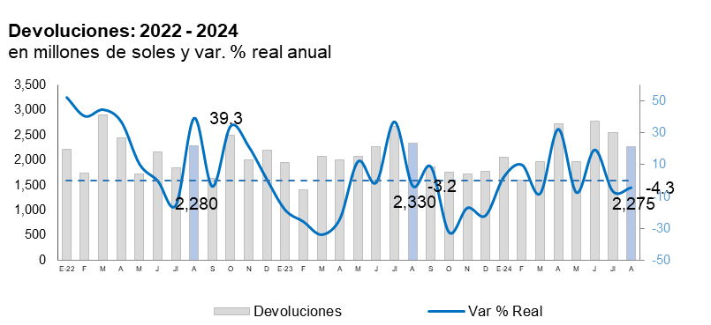

Recaudación por tributo: agosto 2024
(en millones de soles y variación % real)

Gerencia de Comunicaciones e Imagen Institucional
Lima, domingo 1 de setiembre del 2024.

Todas las variaciones porcentuales monetarias en este documento se expresan en términos reales, salvo indicación en contrario.

